UNIVERSIDADE FEDERAL DE SÃO PAULO
ENGENHARIA DE PETRÓLEO

ELEVAÇÃO E ESCOAMENTO

PAULO HENRIQUE COSTA SOUZA – 147998

SANTOS – SP
2025

Implementação de software para extrair coordenadas
Com base no que pode ser visto em aula, optou-se por utilizar um software open-source de extração de coordenadas. A escolha de uma ferramenta de código aberto facilitou a compreensão de sua arquitetura e possibilitou a implementação de correções necessárias à compatibilidade e à precisão da saída de dados. Sendo assim, na primeira etapa de desenvolvimento, foi realizado um fork do repositório [suhasjains/MyPlotDigitizer]. E o tempo foi dedicado à mitigação de problemas de compatibilidade de suas dependências e à garantia da estabilidade do script.
Em princípio, as mais importantes modificações no código fonte foram com o objetivo de garantir a execução estável e a saída de dados melhor formatada, para trabalhar em planilhas. Com o programa modificado, foi realizado o upload da imagem presente na descrição do trabalho e, a partir disso, foi possível indicar e extrair as coordenadas da imagem digitalizada.
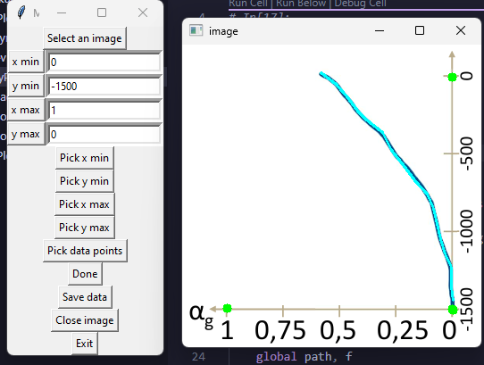
Após definir todos os pontos, o script mapeia as coordenadas para cada ponto extraído através de pixels. O arquivo de saída gerado é um arquivo de texto estruturado “.txt”, com seus valores separado por tabulações, contendo as coordenadas (X, Y) em formato de ponto flutuante.

Análise de Regressão e Visualização
Nesta etapa foram realizados o processamento e a análise estatística do relatório, tratando os dados brutos de coordenadas extraídos pelo MyPlotDigitizer para modelar a relação entre α_{g} e Profundidade e gerar o gráfico de tendência polinomial. Sendo assim, o código lê o arquivo .txt gerado anteriormente, gera um gráfico para melhor visualização dos dados e ajusta uma curva que melhor representa a relação entre os pontos. Os coeficientes obtidos nesta etapa, permitiram encontrar o α_{g} que melhor representa o momento onde a profundidade é zero, ou seja, o nível do mar.

Geração de tabela final e consolidação dos resultados
Após a digitalização das coordenadas e a fase de cálculo de gradientes de pressão, a etapa final consistiu na consolidação dos dados em uma tabela, que se encontra como arquivo anexo. Nesta tabela foram realizados os cálculos para chegar à solução final do problema proposto.
A estrutura da tabela integra os dados de entrada (Profundidade, α_{g}​), os cálculos, os resultados do gradiente de pressão (ΔPgrav​ e P) e o gráfico final requerido.
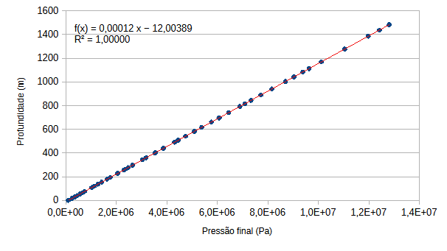

Memorial de cálculo
Para chegar aos valores iniciais e preencher a tabela, foram realizados os seguintes cálculos, com base nas informações disponíveis no enunciado do trabalho.
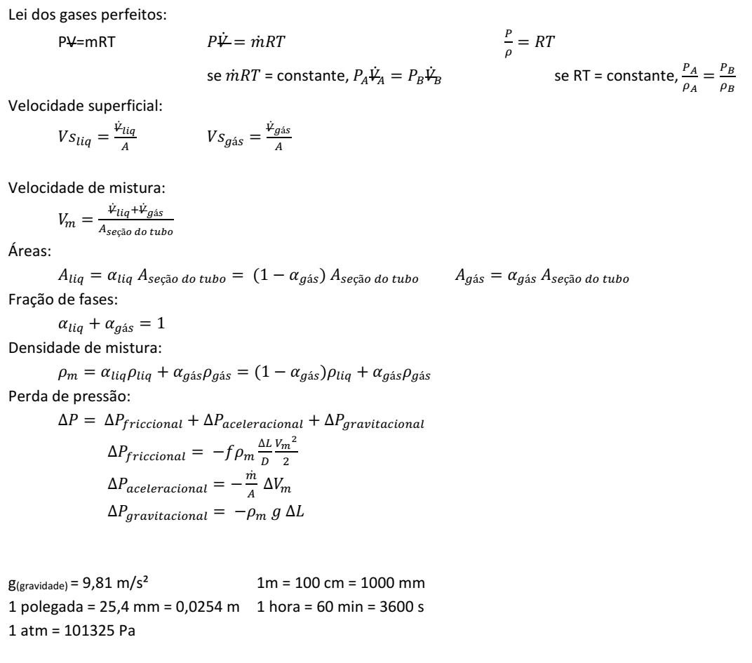
Já para a segunda linha da tabela e as subsequentes, onde trabalha-se com valores desconhecidos, foram realizados os seguintes cálculos, antes de aplicar as mesmas fórmulas, quando possível:

Anexos
Todo o código-fonte desenvolvido e modificado, incluindo as rotinas de análise de regressão e os scripts utilizados para gerar a tabela final, bem como os arquivos de dados brutos e os anexos do relatório, podem ser consultados e verificados no repositório GitHub.

